

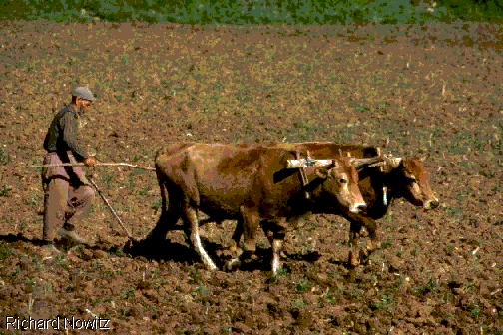

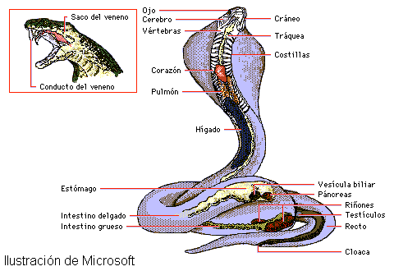

 | NOMBRE  GRIEGO | NOMBRE  ROMANO | PAPEL EN LA MITOLOGÍA
 | Afrodita | Venus | Diosa de la belleza y del deseo sexual (en la mitología romana, diosa de los campos y jardines)
 | Apolo | Febo | Dios de la profecía, la medicina y la arquería (mitología grecorromana posterior: dios del Sol)
 | Ares | Marte | Dios de la guerra
 | Artemisa | Diana | Diosa de la caza (mitología grecorromana posterior: diosa de la Luna)
 | Asclepio | Esculapio | Dios de la medicina
 | Atenea | Minerva | Diosa de las artes y oficios, y de la guerra; auxiliadora de los héroes (mitología grecorromana posterior: diosa de la razón)
 | Cronos | Saturno | Dios del cielo; soberano de los titanes (mitología romana: dios de la agricultura)
 | Démeter | Ceres | Diosa de los cereales
 | Dionisio | Baco | Dios del vino y de la vegetación
 | Eros | Cupido | Dios del amor
 | Gaya | Tierra | Madre Tierra
 | Hefesto | Vulcano | Dios del fuego; herrero de los dioses
 | Hera | Juno | Diosa del matrimonio y de la fertilidad; protectora de las mujeres casadas; reina de los dioses
 | Hermes | Mercurio | Mensajero de los dioses; protector de los viajeros, ladrones y mercaderes
 | Hestia | Vesta | Guardiana del hogar
 | Hipnos | Sueño | Dios del sueño
 | Hades | Plutón | Dios de los mundos subterráneos; señor de los muertos
 | Poseidón | Neptuno | Dios de los mares y de los terremotos
 | Rea | Ops | Esposa de Cronos/Saturno; diosa madre
 | Urano | Urano | Dios de los cielos; padre de los titanes
 | Zeus | Júpiter | Soberano de los dioses olímpicos

